**今日动态**

**第十二周 11月22日 星期五 晴**

1. **晨间来园**

出勤：今日来园17人。今天徐鲲、包金萱、张静彤、王悦宁、杨子沐、洪开澈一来到幼儿园就很主动地与老师们打招呼。

1. **区域游戏**

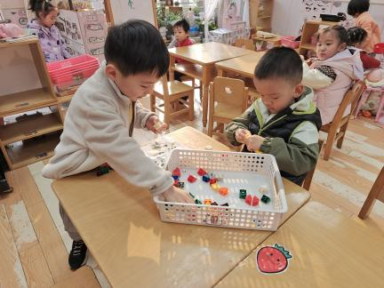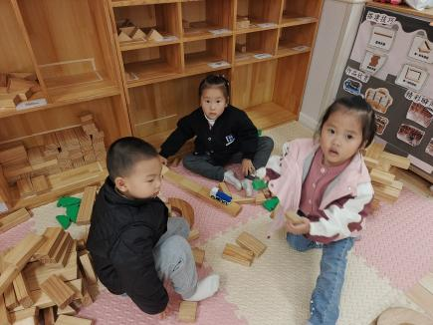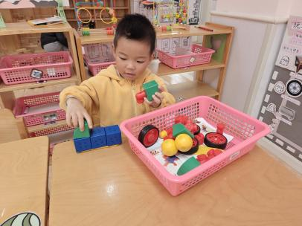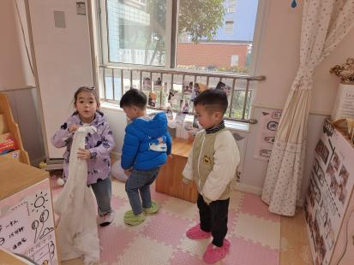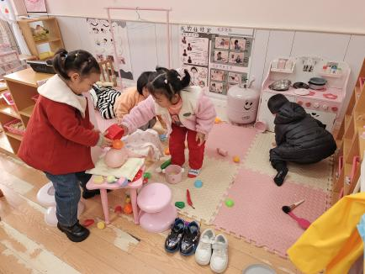

1. **户外活动**

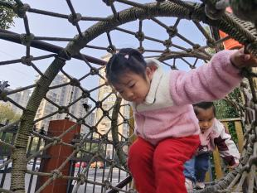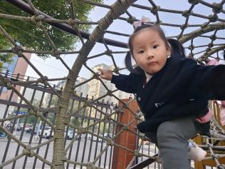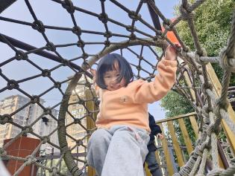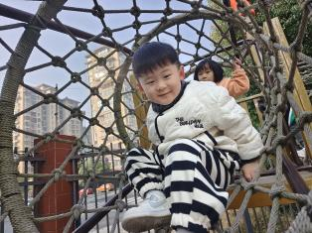

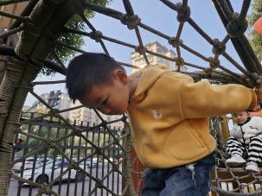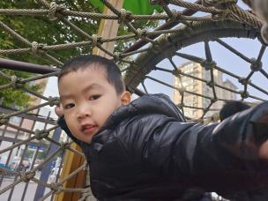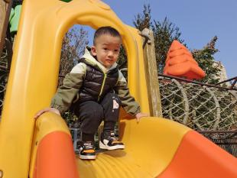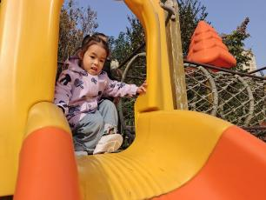

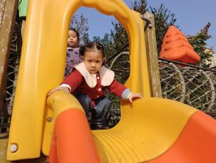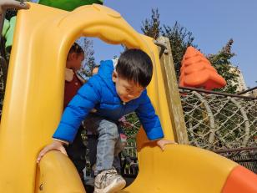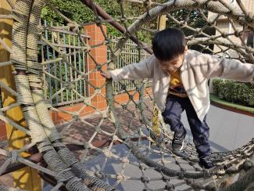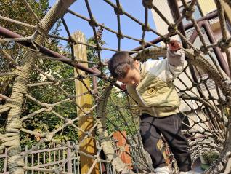

今天我们户外玩的攀爬网，老师说完注意事项后，小朋友们就自己玩了起来。

1. **集体活动**

这是一节探索类的科学活动。声音给人们的生活增添了丰富的意义、给人们带来了美妙、奇特的享受，它无处不在，孩子们对声音的感知力从出生就开始了，他们对声音的世界充满着好奇，孩子们总是时不时地通过敲、打、摇等方式去地制造各种各样的声音，但是却不知道声音制造的原理。本次活动主要让幼儿通过学习操作而感受自制声音带来的乐趣,从而能主动借助各种材料发出不同的声音。

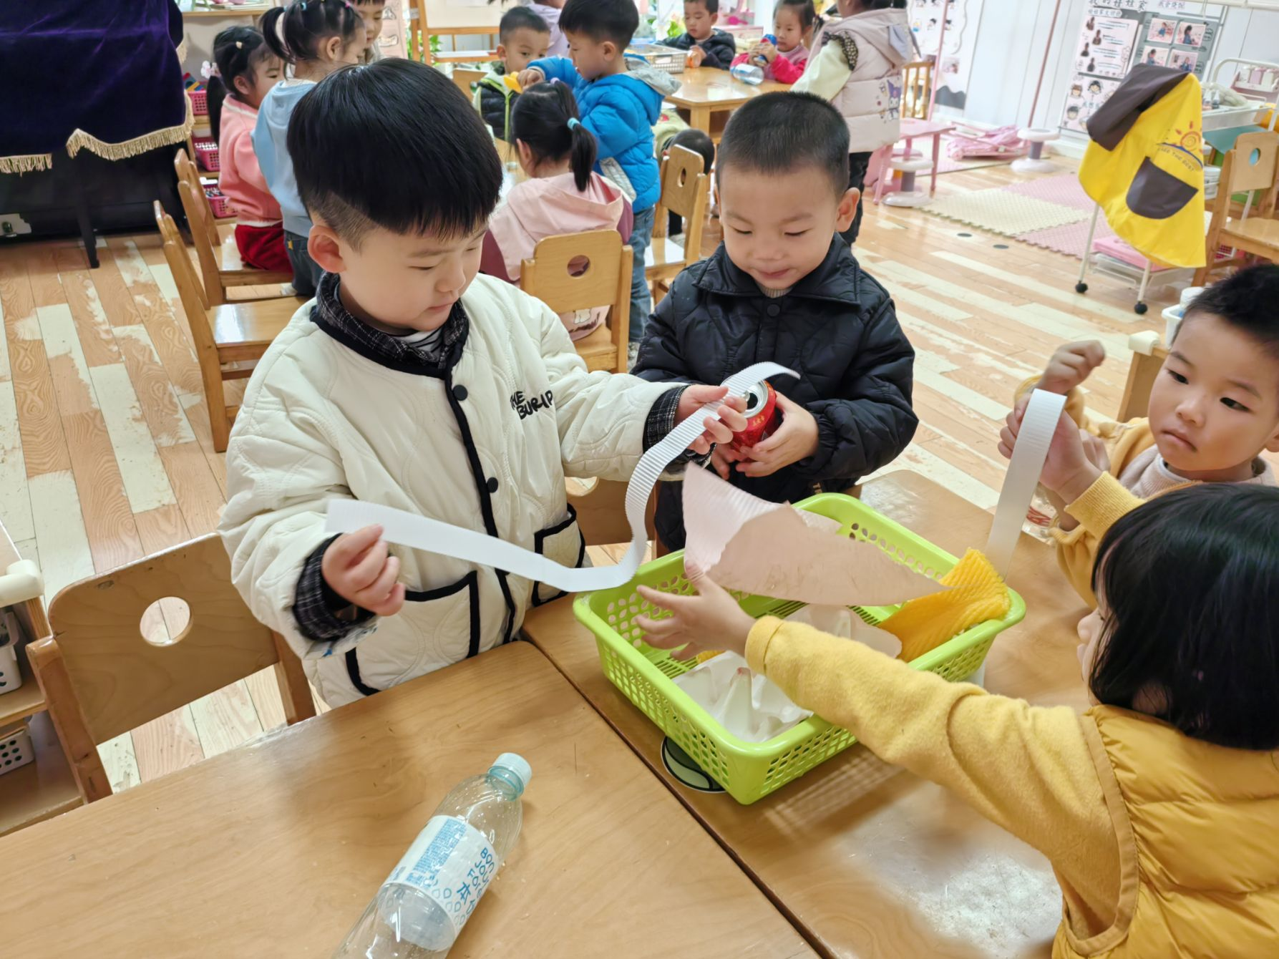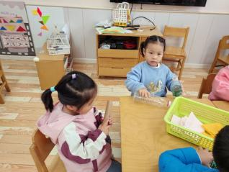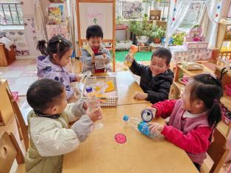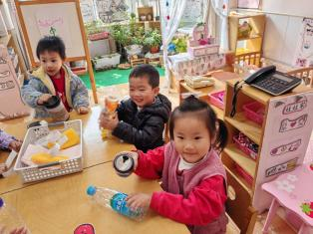

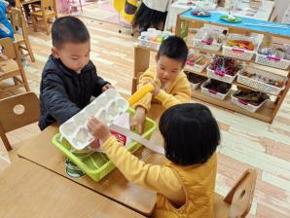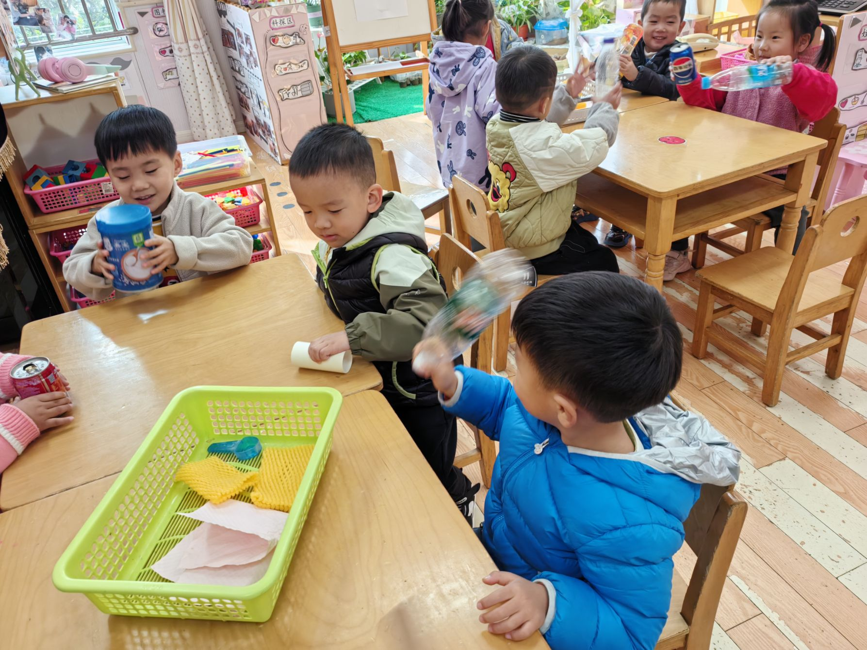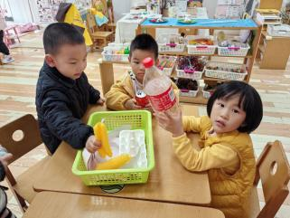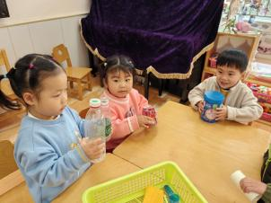

今天宝宝们基本能够将饭饭、菜菜吃光光。

1. **温馨提示**

在寒冷的冬季，由于气温较低，容易引发各种疾病。

1. 保暖是冬季幼儿保健的首要任务。家长应为孩子选择合适的保暖衣物，如棉衣、棉裤、帽子、手套和围巾等，确保孩子在户外活动时不会受寒。同时，室内温度也要保持在适宜的范围内，避免过冷或过热。
2. 合理安排孩子的饮食。冬季应适当增加高热量、高蛋白的食物，如肉类、蛋类和奶制品，以增强孩子的免疫力。同时，多给孩子吃一些富含维生素C的水果和蔬菜，如橙子、苹果、胡萝卜和菠菜等，帮助他们抵御感冒和其他疾病。
3. 保持室内空气流通。尽管冬季气温较低，但也要定期开窗通风，保持室内空气新鲜。可以利用中午气温相对较高的时段进行通风，避免孩子因空气污浊而患上呼吸道疾病。
4. 加强体育锻炼。冬季虽然寒冷，但家长应鼓励孩子进行适量的户外活动，适当的体育锻炼也能促进孩子的骨骼发育和肌肉生长。
5. 注意个人卫生。家长要教育孩子养成良好的卫生习惯，如勤洗手、勤洗脸、勤换衣服等，避免细菌和病毒的传播。特别是在流感高发季节，更要注意个人卫生，减少感染的机会。